

**Урок 5 клас**

**Основи здоров'я**

**(Дистанційне навчання)**

**Наслідки забруднення довкілля**

**для життя і здоров’я людини.**

**Способи збереження**

**природного середовища.**

Підготувала учитель

біології та снов здоров’я

Петрівськоїї гімназії

з дошкільним підрозділом –

філія Великокринківського ліцею

Глобинської міської ради

Мороз Валентина Михайлівна

**Урок 5 клас**

**Основи здоров'я**

**(Дистанційне навчання)**

# *Всі матеріали доступні на платформі Google Classroom. Спілкування з дітьми відбувається в Google Meet*

**Тема:** **Наслідки забруднення довкілля для життя і здоров’я людини. Способи збереження природного середовища.**

**Мета:**

*Освітня:* Розповісти про наслідки забруднення довкілля для життя і   
здоров'я людини; пояснити, як можна зберігати природне   
середовище;   
навчити створювати саморобки з пластикових упаковок.

*Розвиваюча:* розвивати вміння учнів визначати способи збереження природного середовища.

*Виховна:* виховувати любов до рідного краю, природи;

**Обладнання й матеріали:** підручник, робочий зошит

**Тип уроку: засвоєння нових знань**

**ХІД  УРОКУ**

**І. Організаційний момент**

Привітання учнів, перевірка їх готовності до уроку**.**

**ІІ. Мотивація навчальної діяльності**

Природа унікальна, що й казати,

Про це повинен знати всяк.

То ж кожен з нас повинен пам'ятати:

Зламати легко. Відновити ж як?

*Надія Красоткіна*

Як ви думаєте, про що ми будемо говорити на уроці? Так, про   
природу, про способи її збереження, про наслідки забруднення до-  
вкілля для життя і здоров'я людини. Запишіть тему уроку.

**ІІІ. Вивчення нового матеріалу**

**Демонстрація презентації** *Google Meet*

Запис теми уроку

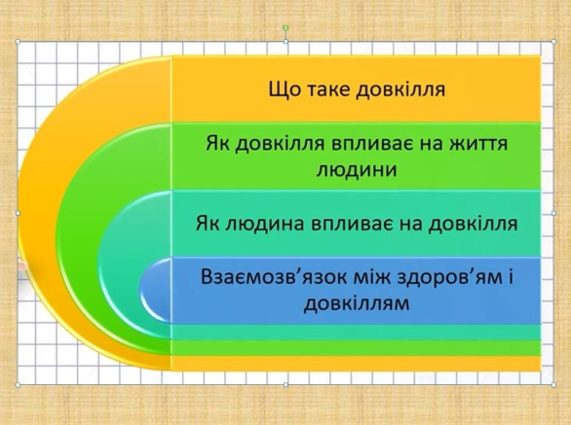На сьогоднішньому уроці ми розглянемо

Що таке довкілля. Як довкілля впливає на життя людини. Як людина впливає на довкілля. Взаємозв’язок між здоров′ям людини і довкіллям.

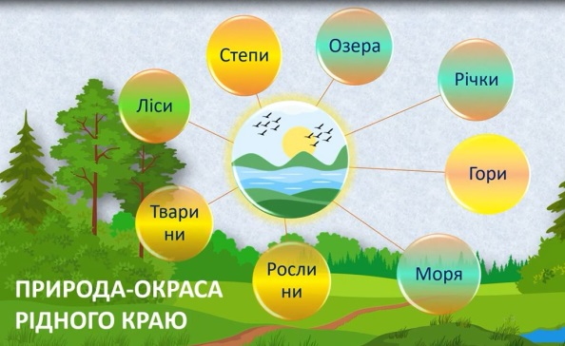

Природа - це окраса рідного краю . Це ліси, степи, озера, річки, гори,моря, рослини, тварини.

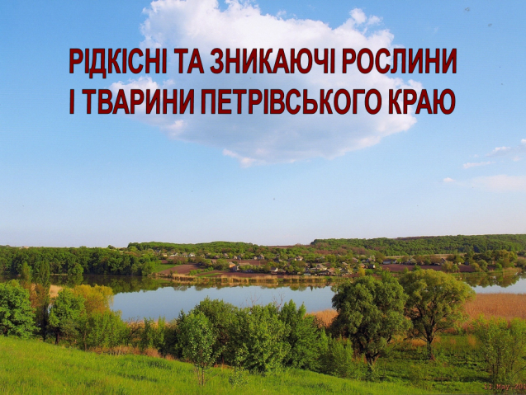

Нам пощастило жити в мальовничому краю Ми можемо милуватись чудовими пейзажами та рідкісними рослинами і тваринами що охороняються. Пропоную переглянути деякі світлини (частковий перегляд презентації «Рідкісні та зникаючі рослини і тварини Петрівського краю»)

<https://drive.google.com/file/d/17CeKGaxtCs6Lh0tQBLdlBhcz0a03db0w/view?usp=sharing>

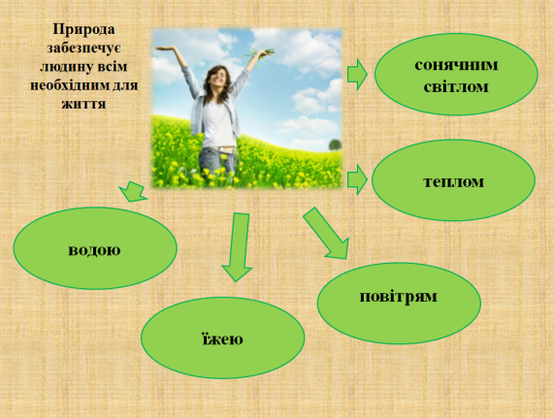

Природа забезпечує людину всім необхідним для життя: сонячним світлом, теплом, повітрям, Їжею, водою.

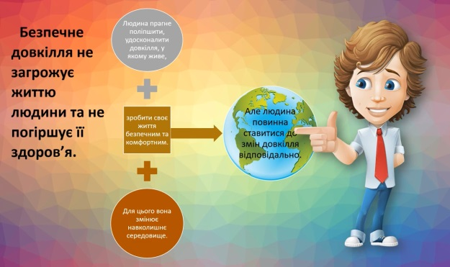

Людина прагне удосконалити довкілля в якому живе, зробити своє життя безпечним та комфортним, для цього вона змінює навколишнє середовище, але при цьму вона повинна стаитись до зміни довкілля відповідально

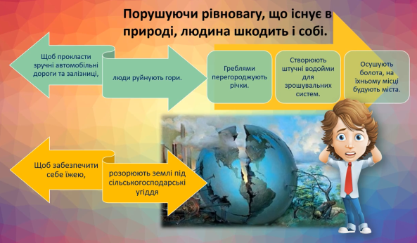Порушуючи рівновагк що є в природі людина шкодить і собі

Погляньту уважно на слайд та назвіть які проблеми людина створює в природі.

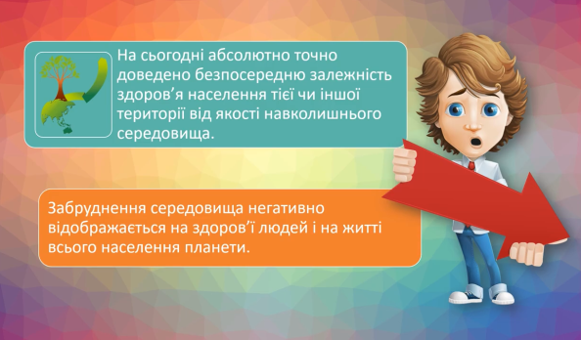

На сьогодні доведено залежність здоров′я населення від якості навколишнього середовища

Забруднення навколишнього середовища відбувається постійно. Відходи живих істот в природі переробляються не наносячи їй шкоди.

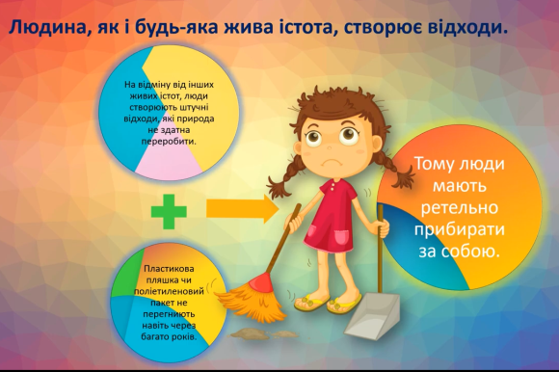

Людина як будь-яка жива істота створює відходи. Та на відміну від інших істот люди створюють штучні відходи які природа не здатна переробити. А тому подбати про переробку таких відходів повинні самі люди.

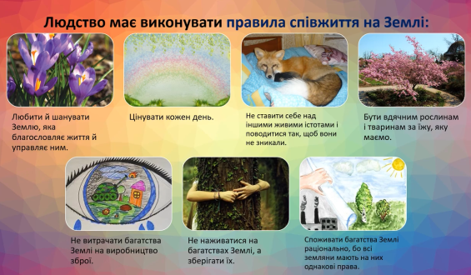*Перегляд ролика про пластикове сміття за посиланням* <https://www.youtube.com/watch?v=91OM9aZLxyg>

Людство має виконувати правила співжиття на Землі та бережливо ставитись до природи.

Сподіваюсь що ви також будете бережливо ставитись до довкілля .

Домашнє завдання: Опрацювати матеріал § 29 Виготовити виріб з пластикової упаковки. (пластикові пляшки, одноразовий посуд тощо) сфотографувати виріб та надіслати в *Google Classroom*